Lezione con Kim (dalle 10:00 alle 11:00)

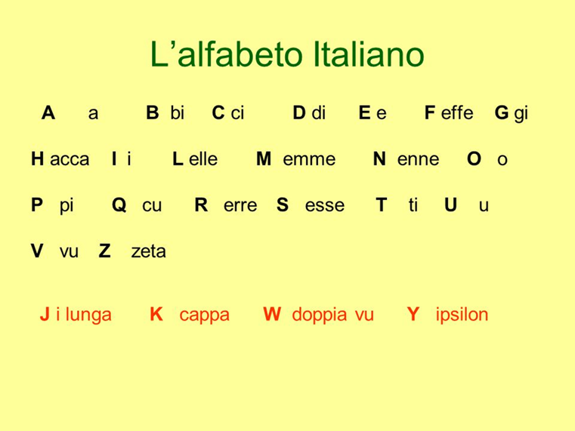

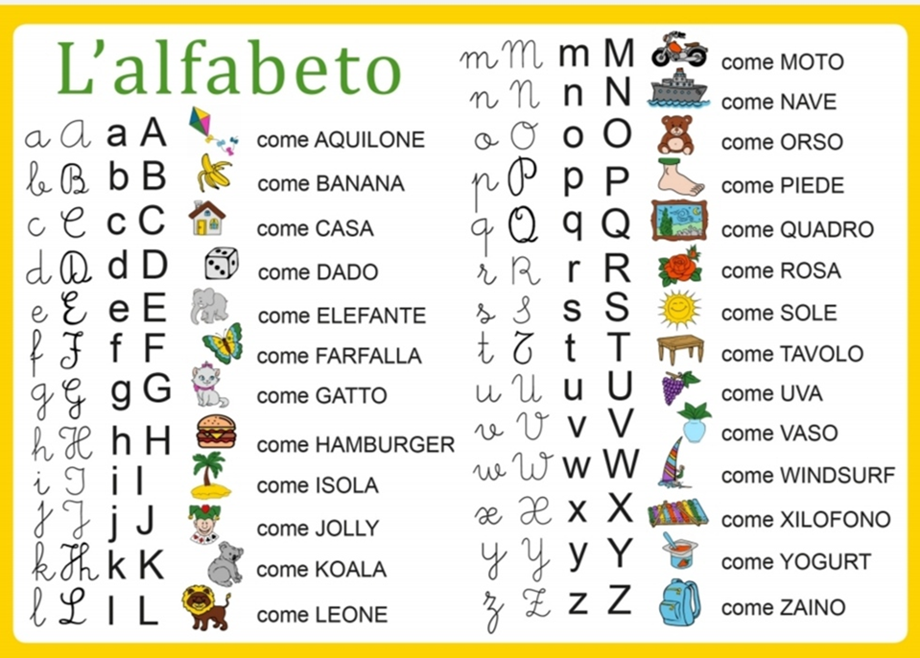

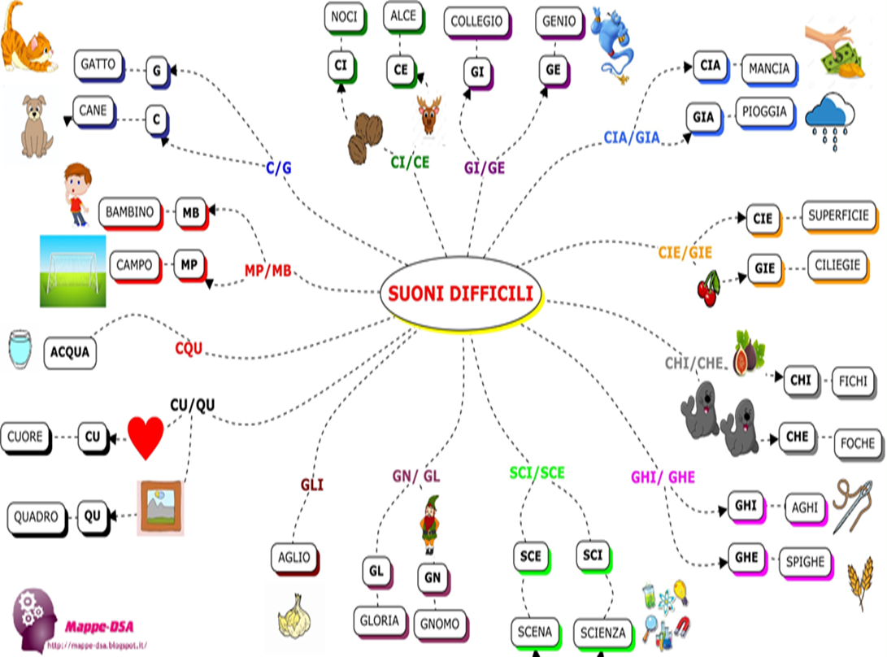

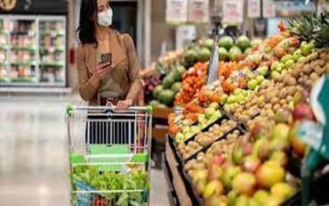

La donna è al supermercato e sta facendo la spesa.

Lei guarda la frutta.

Lei ha il telefono in mano per guardare la lista della spesa.

Lei ha preso il carrello per fare la spesa.

Lei indossa una giacca e la mascherina.

Ci sono molti tavoli.

Non c’è nessuno. (Il n’y a personne.)

Forse è troppo presto per pranzare o cenare.

È troppo presto vs è troppo tardi.

Il ristorante – i ristoranti

La vista è bellissima.

La sedia – le sedie

Il colore della tovaglia è dorato/giallo.

La tovaglia è dorata/gialla.

Per mangiare usiamo le posate: la forchetta, il coltello (serve per tagliare = couper), il cucchiaio, il cucchiaino. Per bere si usa il bicchiere.

Il bicchiere – i bicchieri

Bere

Il cameriere – la cameriera

Una bottiglia d’acqua naturale/ l’acqua gassata

Ordinare (commander) 🡪 siamo pronti per ordinare

Lasciare la mancia per il cameriere/la cameriera.

Prenotare un tavolo. (Réserver une table.)

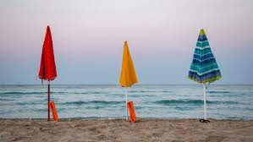



Grazie mille! 😊